Консультация для родителей

***«Ядовитые растения»***

Во время летнего отдыха, дети много времени проводят на природе.

Мало кто задумывается, что им может угрожать опасность – ядовитые растения. Чаще от них страдают маленькие дети от 2 до 10 лет. Ведь дети, любопытны и любознательны, пробуют все интересное на ощупь и на вкус. Откуда же им знать, что красивый цветок может вызвать сильнейший ожог, а «аппетитные» ягодки  - отравление или летальный исход. Также надо иметь в виду, что у детей летальные дозировки  яда, в разы меньше, чем у взрослых, так как  обменные процессы протекают быстрее и интенсивнее.

**Ядовитые растения** - это растения, вырабатывающие и накапливающие в процессе жизнедеятельности яды, вызывающие отравления животных и человека. Запомнить их все невозможно. Воздействие ядовитых растений на организм может быть внутренним (отравлением) и внешним (например,  ожог кожи при контакте с растениями из рода борщевик).

В мировой флоре известно более 10 тыс. видов таких растений.   
В  России произрастают около 400 видов ядовитых растений.

Давайте рассмотрим одни из самых опасных растений, которые встречаются в нашей местности.

**Борщевик.**

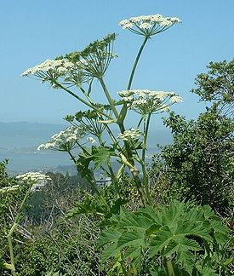Это растение привлекает детей своим необычным видом.

**Сок борщевика содержит вещества, которые при попадании на кожу увеличивают ее восприимчивость к ультрафиолетовым лучам**. Поэтому солнечный свет под влиянием сока борщевика Сосновского вызывает на коже сильнейшие ожоги 1-3 степени, которые проявляются не сразу, а на вторые сутки. Получить ожог можно чуть коснувшись влажным вспотевшим телом, а аллергическую реакцию – даже подышав парами во время косьбы этого смертельно опасного растения.

Ожоги от ядовитого растения могут быть разными – от незначительного покраснения до больших волдырей, которые в дальнейшем становятся глубокими тяжело заживающими ранами. **Если борщевиком обожжено 80% тела, человек может умереть**. А послеожоговые темные пятна от борщевника будут украшать Вас еще многие годы.   
**Что делать при ожогах:**Если у Вас возникло, хоть малейшее подозрение, что кожа подверглась воздействию борщевика, действуйте немедля:   
- если есть возможность, тотчас тщательно промойте кожу спиртовым раствором или водой, лучше с мылом;   
- смажьте место прикосновения с борщевиком противоожоговым препаратом;   
- А самое главное — прикрыть это место, чтобы несколько дней на него не попадали солнечные лучи!

 если появились волдыри, обратитесь к врачу.

Если яд попал не на кожу, а на слизистую оболочку (неважно, каких органов — в глаза, в ротовую область...), то нужно как можно быстрее обратиться к врачу.

**Волчье лыко.**

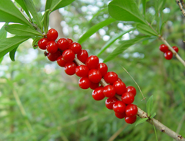

Волчье лыко или Волчеягодник – кустарник, в роду которого насчитывают порядка 50 видов листопадных и вечнозеленых растений. Раннее и обильное цветение выгодно выделяет растения на фоне голой земли. Цветки мелкие, трубчатые, очень ароматные. Чаще встречается сиреневато-розовая окраска. Однако бывают и красно-пурпурные и белые цветки.

Плоды овальные ярко-красные, вполне способно привлечь внимание ребенка. Все части растения ядовиты. Очень ядовита кора и косточки у её плодов.   
10-15 ягод уже смертельно для взрослого, 3-5 ягод для ребенка.

Сиптоматика: При отравлении наблюдается жжение и гиперемия слизистой оболочки рта и глотки, сильная слабость, слюнотечение, тошнота, кровяно-слизистая рвота, Появление крови в моче, судороги.

При попадании сока растения на кожу возникают явления раздражения: боль, краснота, отек, затем пузыри и язвы.

При отравлении обратится за медицинской помощью.

**Болиглов**.

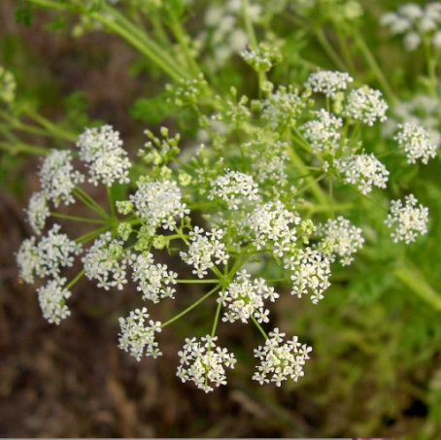

**Болиголов** (**болиголов крапчатый**, **болиголов пятнистый**, **головолом**, **омег**, **дегтярка**, **булав**) - одно из самых ядовитых растений. Болиголов внешне похож на своего дикого родственника - траву [Дудник](http://www.trava-myrava.ru/dikorastyshie/pishevietravi/dydnik.html), из которого дети часто изготавливают свистульки. Поэтому важно показать детям это опасное растение и объяснить его ядовитые свойства. Стебель болиглова покрыт сизым налетом и красно-бурыми пятнами. Цветки мелкие, белые, собранны в сложные зонтики.

Болиголов - двулетник. В первый год образует розетку листьев и корень, сходных с листьями и корнем петрушки. Это часто и бывает причиной отравления болиголовом. Во второй - выбрасывает цветоносный стебель до 2 м высотой. Цветет болиголов с начала лета до глубокой осени.

Кроме того, болиглов, при прикосновении с открытыми участками кожи и слизистыми оболочками ( глаз полости рта и т.д.) вызывает сильные аллергические реакцию

**Симптоматика отравления:**возбуждение центральной нервной системы, сужение зрачков, одышка, тахикардия, повышенное давление.

**Аконит бородатый, борец .**

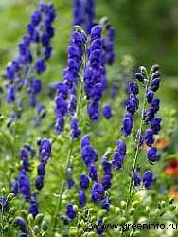

**Все растение от пыльцы до корней ядовито, ядовит даже запах.**

  Голубовато-фиолетовые цветки – башмачки,

Собранные в высокие изящные кисти, привлекают внимание детей, своей необычной формой.  
Все виды аконита – морозостойкие, неприхотливые растения.

Хорошо чувствовавшие  себя как на освещенных местах, так и в полутени. Вьющиеся виды быстро растут и цветут в тенистых местах. Цветки неправильной формы, синие, фиолетовые, реже белые, желтые или пестры, собраны в простое или ветвистое кистевидное соцветие до 50 см длиной, цветут с июля и до конца сентября

Свежие клубни аконита пахнут хреном. Иногда растение путают с сельдереем( известен случай , когда пастух съел клубень аконита, приняв его за сельдерей). Вкус клубней тошнотворный, вызывающий на языке чувство ползующих мурашек с последующим онемением. Чтобы вызвать смертельное отравление, достаточно 2-4 клубня.

**Симптоматика отравления:**

 Отравление аконитом дает о себе знать уже через несколько минут ощущением покалывания во рту, глотке, жжением, обильным слюнотечением, болью в животе, рвотой, поносом. чувством покалывания и онемения в различных участках тела: губ, языка, кожи. Жжение и боль в груди. Может возникнуть состояние оглушенности, нарушается зрение. При тяжелом отравлении смерть может наступить в течение 3-4 часов: Полная потеря ориентации, резкое двигательное и психическое возбуждение, иногда судороги. Резкое повышение температуры тела, одышка, пульс неправильный, частота его сокращений (урежается, а затем учащается пульс), нарушается ритм, возникает опасность остановки сердца. Возможен смертельный исход. Смерть от паралича сердца и дыхания.

**Белена черная.**

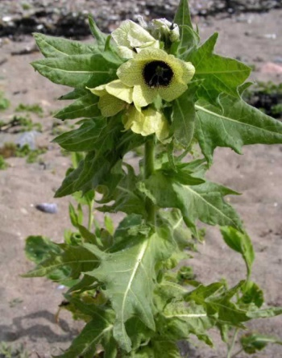

Довольно широко распространена у нас и белена черная, встретить её можно на мусорных местах, в огородах, у дорог, на полях. залежах. Это растение высотой 20-80 см покрыто мягкими липкими волосками. Цветки у белены довольно крупные, грязновато – желтые, с фиолетовыми жилками. К сожалению, дети очень часто принимают плоды коробочки с семенами за мак. Все мы знаем выражение «белены» объелся». Действительно, отравление этим растением вызывает симптомы, сходные с

**Симптоматика отравления:**

При отравлении возникает сухость и жжение во рту и глотке, жажда, расстройство речи и глотания, светобоязнь, нарушение ближнего видения, сердцебиение, одышка,   покраснение и сухость кожи, учащение пульса, расширение зрачков и отсутствие их реакции на свет, сильное возбуждение и зрительные галлюцинации. В тяжелых случаях появляются бред и судороги, происходит потеря сознания, развивается коматозное состояние, паралич дыхательного центра.

**БЕЛАДОННА.**

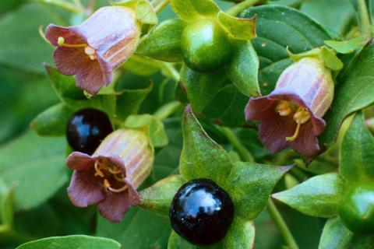

**Красавка или беладонна**. Хотя название и означает в переводе "красивая женщина", многие могут не обратить внимания на неприхотливный самосевный цветочек в дальнем углу участка. Но травка со скромными цветочками и маленькими черными ягодками смертельно ядовита. Все части растения содержат атропин, употребление листьев или ягод способно привести к летальному исходу. Встречается на вырубках, опушках, тенистых полянах. Ядовиты все части растения. Отравление чаще случаются у детей, которых привлекают напоминающие вишню или виноградины ягоды белладонны (даже 2-3 ягоды ее могут вызвать тяжелое отравление у ребенка)  
**Симптоматика отравления:**

сухость во рту, охриплость голоса, жар, тошнота, головокружение, головная боль, покраснение лица, частый пульс, расширение зрачков. В более тяжелых случаях сильное возбуждение, галлюцинации, потеря сознания, судороги и смерть.

**Вех ядовитый(цикута)**

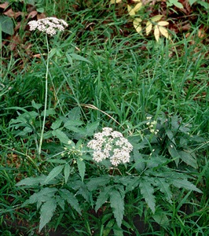

Растет в сырых местах по берегам рек, иногда прямо в воде. Он может достигать полутораметровой высоты. Стебель у веха толстый, полый и ветвистый. Вех напоминает съедобные растения Дудник, дягиль. Отличается от них более мелкими листьями, толстым мясистым внутри полым корневищем, разделенным поперечными перегородками на отдельные камеры, которые наполнены желтоватым

соком.

Ребятишки иногда используют его в качестве «духовой» трубки. Листья растения двояко и трояко рассечены на крупные узкие доли. Мелкие белые цветки собраны в сложные зонтики. Вех издает запах петрушки или сельдерея.  Признаки отравления напоминают признаки отравления болиголовом.

**Симптоматика отравления:**

через несколько минут начинается рвота, длительная и неукротимая .Затем появляется головокружение, шаткая походка, пена изо рта. Зрачки расширены, судороги сменяются параличем и смертью.Через полчаса - жжение во рту, слюнотечение, гиперемия (покраснение кожи), тошнота, рвота, расширение зрачков и, позже, цианоз (синюшность кожи). Мышечные спазмы и конвульсии с нарушением дыхания, затем потеря сознания и смерть, часто в течении 1-2 часов после отравления.

**Чтобы предотвратить случаи отравления, следует:   
-**знать ядовитые растения;

- отучать детей есть незнакомые ягоды и класть все подряд в рот;

- присматривать постоянно за самыми маленькими.

Когда возникает подозрение на отравление ядами растительного происхождения, отведите ребенка к врачу, точно указав тип растения, которое, по вашему предположению, явилось причиной расстройства, а еще лучше - покажите врачу его образец. Для очищения растений от паразитов применяются противогрибковые и дезинфекционные вещества высокой токсичности. Не допускайте, чтобы дети играли около обработанных таким образом растений. Надо знать, что для обработки растений от вредных насекомых имеются специальные растворы из растений и трав, которые содержат ядовитые вещества в малом количестве или не содержат вовсе.   
**Помните:**- перед тем как съесть фрукт, необходимо помыть его;

- надо мыть руки и после того, как вы касались растения. Вообще часто мыть руки - хорошая привычка. Научите этому детей.

Большинство других ядовитых растений менее фатально по последствиям употребления в пищу, но следует иметь в виду, что для детей даже незначительное отравление способно привести к тяжёлым осложнениям. Поэтому надо знать, что такие растения как ландыши, нарциссы, гиацинты, плющи, очитки, лютики и многие другие культурные растения и дикорастущие травы - ядовиты.   
Поэтому первое, чему надо научить ребёнка, выпуская его в большой мир дачи, так это железному правилу***: "НЕ знаю - значит НЕ трогаю, НЕ срываю, НЕ ем."***

**Что делать, если ребенок съел ядовитое растение:**

**-**Если у вас есть подозрения, что ребенок съел **ядовитое растение**, или же вы обнаружили его в руках или карманах малыша, сохраняйте спокойствие, чтобы не волновать ребенка и не усугубить его состояние.

- Выясните у него, что произошло и когда.

**-** Загляните ему в рот, чтобы выяснить, что он жевал. Удалите остатки растения изо рта. Попытайтесь определить количество съеденного **ядовитого растения**, хотя порой это бывает сложно сделать.

**-**Обратитесь в «Скорую помощь» или вызовите врача. Назовите возраст ребенка, его вес, примерное время, когда это случилось. Ребенок должен оставаться рядом с вами, когда вы пойдете к телефону вызывать врача и будете с ним говорить.

Выполняйте все рекомендации, сказанные доктором по телефону до его приезда. Ни в коем случае не занимайте выжидательную позицию, при которой помощь ребенку начинают оказывать, только увидев первые симптомы отравления ядовитым растением, вспомните, что скрытый период отравления может длится целые сутки. Иначе вы упустите драгоценное время, которое в данном случае восполнить невозможно. А уж если поведение ребенка стало неадекватным, появилось возбуждение или вялость, шаткость походки или более серьезные признаки отравления: рвота, изменение окраски кожи, утрата сознания, необходимо не теряя ни минуты, срочно обратиться за помощью в «Скорую» или ближайшее медицинское учреждение.

– Если ребенок съел **ядовитое растение**, помогите организму малыша освободиться от яда. Если ребенок в сознании, промойте ему желудок. Дайте выпить воды (из расчета – не менее полстакана на каждый год жизни). Далее, аккуратно надавливая пальцем или черенком ложки на корень языка, вызовите у него рвоту. Промывание повторить два-три раза.

-Замедляет процесс всасывания ядов и помогает выводить токсины из организма активированный уголь.

Если после оказания первой помощи самочувствие пострадавшего улучшается, его все равно нужно доставить в больницу (особенно если это ребенок), так как вслед за кратковременным улучшением могут быстро развиться тяжелые нарушения  
  
Напоследок повторим общий совет, касающийся безопасности детей : всегда имейте под рукой телефоны служб экстренной помощи и адрес детского травмпункта ближайшего к вашей даче крупного населенного пункта. Также на всякий случай возьмите с собой копию медицинского страхового полиса ребенка.

*Здоровья вам и вашим детям!*